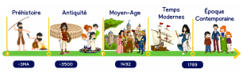
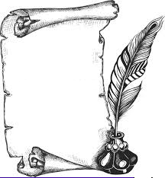
H21
Temps
Modernes


Les femmes à la cour et Catherine de Médicis

Les reines de France n’avaient pas de pouvoir politique. Quelques-unes ont pourtant joué un rôle important, notamment si leur fils était encore mineur quand leur mari mourait : elles dirigeaient alors le royaume de France, c'est la régence. Aliénor d’Aquitaine (XIIe siècle), Anne de Bretagne (XVe siècle) et Catherine de Médicis (XVIe siècle) ont marqué leur époque.
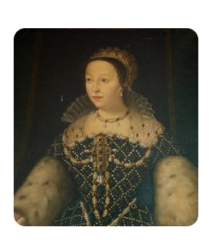
Portrait de femme :
Catherine de Médicis (1519-1589) Reine de France en 1547, Catherine de Médicis a exercé le pouvoir après la mort de son mari (Henri II) mais aussi sous les règnes successifs de ses trois fils (François II, Charles IV, Henri III), qu’elle a fortement influencés pendant trente années.

